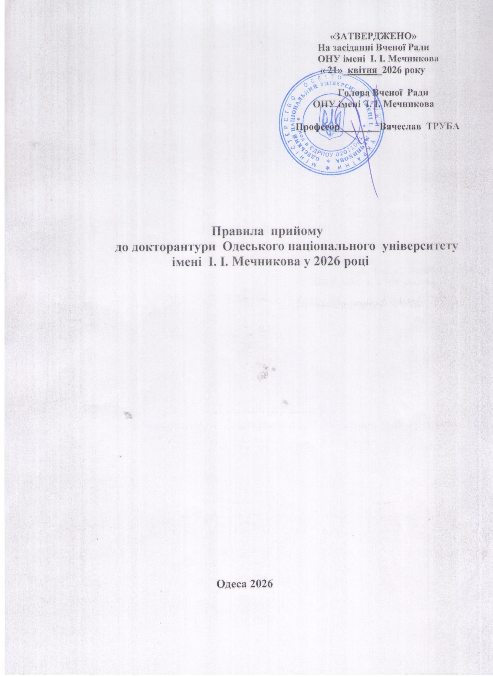

Загальні положення
  - Підготовка наукових кадрів вищої кваліфікації (докторів наук) здійснюються через докторантуру з метою завершення роботи над науковими дослідженнями та оформлення результатів та/або для підготовки публікацій до захисту для здобуття ступеня доктора наук.
  - Підготовка здобувачів ступеня доктора наук в докторантурі здійснюються за очною (денною) формою навчання.
  - Нормативний строк підготовки доктора наук становить 2 роки.
  - Протягом строку перебування в докторантурі докторант зобов'язаний захистити у спеціалізованій вченій раді результати своїх наукових досягнень у вигляді дисертацій, a6o опублікованої монографії, a6o наукової доповіді за сукупністю статей, опублікованих у вітчизняних i міжнародних рецензованих фахових виданнях, перелік яких затверджується МОН.
  - Перебування в докторантурі не є обов'язковою умовою для подання наукових досягнень до спеціалізованої вченої ради та подальшого ïx публічного захисту для здобуття ступеня доктора наук.
  - До докторантури Одеського національного університету імені І. І. Мечникова (далі OHУ) приймаються громадяни України, іноземці, а також особи без громадянства, які проживають на території України на законних підставах. Вci особи, які здобувають вищу освіту в ОНУ мають рівні права та обов'язки.
Іноземці та особи без громадянства, які постійно проживають в Україні, та особи, яким надано статус біженця в Україні, вступають до докторантури нарівні з громадянами України.
Іноземці, які постійно не проживають на території України, але знаходяться в Україні на законних підставах, вступають до докторантури відповідно до чинного порядку організації набору та навчання іноземців та осіб без громадянства.
  - Прийом до докторантури здійснюються за рішенням Вченої ради ОНУ з урахуванням наукових, науково-технічних досягнень вступника за обраною спеціальністю відповідно до встановлених вимог та висновків кафедр, сформованих на підставі наукової доповіді вступника до докторантури.
  - Правила прийому до докторантури ОНУ розроблені відповідно до Закону України «Про вищу освіту», «Порядку підготовки здобувачів вищої освіти ступеня доктора філософії та доктора наук у вищих навчальних закладах (наукових установах)», затвердженого Постановою Кабінету Міністрів України № 261.
  - Правила прийому до докторантури діють протягом календарного року.

Вимоги до рівня освіти вступників
  - До докторантури ОНУ для здобуття ступеня доктора наук приймаються особи, які мають:
    - ступінь доктора філософії (кандидата наук),
    - наукові результати, що потребують завершення a6o оформлення у вигляді дисертації, монографії чи наукової доповіді за сукупністю статей.

- наукові здобутки та опубліковані праці з обраної спеціальності. Не менше, ніж 12 опублікованих наукових статей із напряму, з якого планується дисертація, після захисту дисертації доктора філософії (кандидата наук). До таких публікацій належать: статті у наукових виданнях, включених до Переліку наукових фахових видань України; статті у наукових періодичних виданнях інших держав; статті, включені до категорії «А» Переліку наукових фахових видань України, a6o у закордонних виданнях, проіндексованих у базах даних Web of Science Core Collection та/або Scopus; патенти на винахід, що пройшли кваліфікаційну експертизу; монографії (розділи у колективних монографіях).

- Фінансування підготовки фахівців
  - Фінансування підготовки докторантів в ОНУ здійснюються:
    - за рахунок видатків державного бюджету (за державним замовленням); якщо цей ступінь вищої освіти громадянин здобувач вперше за кошти державного бюджету;
    - за кошти фізичних та юридичних осіб (на умовах контракту).
  - Державне замовлення на підготовку здобувача вищої освіти ступеня доктора наук в докторантурі за спеціальностями розподіляється на конкурсній основі між вищими навчальними закладами та науковими установами, у яких діють спеціалізовані вчені ради з відповідних спеціальностей. Інформація про розподіл державного замовлення оприлюднюється на офіційному веб-сайті МОН та веб-сайті ОНУ.
  - Обсяги прийому вступників за кошти фізичних та/або юридичних осіб визначаються із можливостей забезпечення кваліфікованого наукового керівництва за відповідною спеціальністю на момент вступу. Науковий консультант призначається Вченою радою ОНУ з числа штатних науково-педагогічних a6o наукових працівників ОНУ із ступенем доктора наук з відповідної спеціальності. Науковий консультант може здійснювати одночасне наукове керівництво i консультування не більше п'яти здобувачів наукових ступенів разом, із яких не більше трьох здобувачів ступеня доктора наук.
- Перелік документів для вступу до докторантури

  - Під час подання заяви про вступ до докторантури в паперовій формі вступник особисто пред’являє оригінали:
- документа, що посвідчує особу;
- військово-облікового документа для військовозобов'язаних (крім випадків, передбачених законодавством);
-диплома про присудження наукового ступеня кандидата наук (доктора філософії);
  - До заяви, поданої в паперовій формі, вступник на здобуття ступеня доктора наук додає:
    - копію документа, що засвідчує особу та громадянство;
    - копію військово-облікових документів;
    - копію диплома доктора філософії a6o кандидата наук;
Особа, яка подане для вступу до докторантури диплом, що виданий іноземним закладом вищої освіти, допускається до вступу нарівні з іншими

вступниками. У разі позитивного рішення вченої ради Університету щодо зарахування такого вступника в докторантуру вчена рада Університету одночасно приймає рішення про визнання його диплома. У разі відмови вчена рада Університету надає вступнику обґрунтоване пояснення причин такої відмови.
    - копію атестата доцента, професора, старшого наукового співробітника (за наявності);
    - копію довідки про присвоєння ідентифікаційного номера;
    - особовий листок з обліку кадрів (з фотокарткою 4 x 6), засвідчений печаткою тієї установи, в якій вступник працює;
    - копію трудової книжки, завіреної за місцем праці;
    - дві кольорових фотокартки розміром 3 х 4 см.
    - письмову характеристику наукової діяльності вступника, складену доктором наук, який с штатним науково-педагогічним a6o науковим працівником Університету, i згодою бути науковим консультантом в разі вступу претендента до докторантури;
    - відбитки та список опублікованих наукових праць i винаходів, опублікованих після захисту кандидатської (доктора філософії) дисертації, за темою майбутнього дисертаційного дослідження (із визначенням кількості наукових статей у періодичних фахових виданнях з відповідної спеціальності та публікацій у виданнях, включених до міжнародних наукометричних баз);
    - розгорнуту пропозицію претендента для вступу до докторантури, в якій міститься план дослідницької роботи та/або інформація про обсяг наукової роботи, необхідної для підготовки результатів проведених досліджень до захисту.

Порядок вступу до докторантури
  - Прийом до докторантури здійснюються за рішенням Вченої ради ОНУ з урахуванням наукових, науково-технічних досягнень вступника за обраною спеціальністю відповідно до встановлених вимог та висновків кафедр та Вченої ради, сформованих на підставі наукової доповіді вступника до докторантури.
  - Документи для вступу до докторантури (за державним замовленням та за кошти фізичних та юридичних осіб) подаються до відділу аспірантури та докторантури ОНУ (вул. В. Змієнка, 2, головний корпус університету).
  - Вступники з числа іноземних громадян, які постійно не проживають на території України, але знаходяться в Україні на законних підставах подають документи зазначені в п. 4 до Інституту міжнародної освіти (пров. Маяковського, 7, тел.: (048) 723-84-77).
  - Відділ аспірантури та докторантури формує Список вступників до докторантури за спеціальностями та оприлюднює його.
  - Кафедра, лабораторія чи інший структурний підрозділ ОНУ розглядає розгорнуті пропозиції вступників до докторантури, в яких міститься план дослідницької роботи та інформація про обсяг наукової роботи, необхідної для підготовки результатів проведених досліджень до захисту, список опублікованих праць. Протягом місяця з дня надходження документів від ycix вступників відповідний структурний підрозділ заслуховує ïx наукові доповіді i шляхом голосування визначає можливість зарахування кожного вступника до докторантури та подає висновки у відділ докторантури та аспірантури. Рішення кафедри вважається

прийнятим, якщо за нього проголосувало більше половини від кількості науково-педагогічних працівників, присутніх на засіданні.
  - Відділ аспірантури та докторантури формує список вступників до докторантури за спеціальностями та подає його разом із висновками підрозділів на розгляд Вченої ради ОНУ.
  - Вчена рада ОНУ розглядає список вступників до докторантури, висновки кафедри або лабораторії щодо кожного вступника i приймає рішення про його зарахування до докторантури та відповідно до наданої характеристики наукової діяльності вступника призначає докторанту наукового консультанта з числа штатних науково-педагогічних a6o наукових працівників ОНУ із ступенем доктора наук з відповідної спеціальності. На підставі рішення вченої ради ОНУ видається наказ ректора ОНУ про зарахування до докторантури.
  - Проведення етапів прийому до докторантури здійснюється в такі терміни:

Етапи вступу до докторантури | Терміни
1. Прийом заяв та документів для вступу до  докторантури | 3 17 серпня до 17.00  26 серпня 2026 року
2. Оприлюднення списку вступників до  докторантури за спеціальностями на сайті ОНУ та інформаційних стендах приймальної комісії | 27 серпня 2026 року
3. Розгляд розгорнутих наукових пропозицій та  заслуховування доповідей вступників до докторантури на засіданні кафедр i визначення можливості зарахування кожного вступника до докторантури (шляхом голосування) | 3 28 серпня по 15 вересня 2026 року
4. Оприлюднення списку вступників до  докторантури, рекомендованих до зарахування кафедрами | До 12.00 21 вересня 2026 року
5. Розгляд Вченою радою ОНУ висновків та  рекомендацій кафедр до зарахування; прийняття рішення про зарахування до докторантури;  призначення наукових консультантів | До 25 вересня 2026 року
6. Оприлюднення списку вступників, рекомендованих до зарахування Вченою радою ОНУ | До 12.00. 28 вересня 2026 року
7. Зарахування вступників до докторантури | До 12.00. 30 вересня 2026 року
Можливі інші терміни вступу до докторантури - у випадках надання додаткових місць у докторантуру, а також з числа іноземців, які постійно не проживають на території України, але знаходяться в Україні на законних підставах на навчання за кошти фізичних та/або юридичних осіб. Зарахування зазначених іноземців може здійснюватися в ОНУ упродовж року.
  - Для забезпечення відбору претендентів на зарахування до докторантури використовуються такі критерії:
- загальна кількість наукових праць претендентів за темою майбутнього дисертаційного дослідження, опублікованих після захисту кандидатської (доктора філософії) дисертації,

- кількість статей претендентів за темою майбутнього дисертаційного дослідження у періодичних фахових виданнях України; у періодичних виданнях, включених до наукометричних баз даних, зокрема Scopus a6o Web of Science Core Collection;
- кількість монографій;
- ступінь готовності докторської дисертації,
- загальна кількість аспірантів у здобувача ступеня доктора наук, у тому числі захищених на час вступу до докторантури;
- участь у міжнародних наукових конференціях;
- участь у міжнародних наукових проєктах.
  - Наказ про зарахування до докторантури видається на підставі рішення Вченої ради OHУ.
- Забезпечення відкритості та прозорості при проведенні прийому до докторантури Університету
  - Відкритість та прозорість прийому до докторантури ОНУ здійснюється шляхом обов’язкового розміщення на офіційному веб-сайті університету (www.onu.edu.na) та стендах відділу аспірантури i докторантури наступної інформації:
    - перелік спеціальностей, за якими здійснюється прийом до докторантури;
    - обсяг державного замовлення на підготовку у докторантурі;
    - вартість підготовки за спеціальностями;
    - список вступників до докторантури;
    - список вступників, рекомендованих до зарахування до докторантури.
  - На засіданні Вченої ради ОНУ мають право бути присутніми представники засобів масової інформації. Процедура акредитації представників засобів масової інформації здійснюється через секретаріат приймальної комісії ОНУ імені І. І. Мечникова.

